Bruno almonacid

En este documento va a explicar el funcionamiento del código que va a utilizar el dispenser de agua caliente, como se vincula a mercado pago y como manda a la señal a un Arduino

cebador de agua caliente

Bruno Santiago Almonacid

6to ETP escuela n°713

Descripción del Funcionamiento (Paso a Paso)

1. Interacción a nivel de Python y Mercado Pago:
   * Python inicia generando un png con el QR de Mercado Pago, se puede imprimir o poner de alguna manera para que la gente lo pueda escanear.
   * Después verifica de manera repetitiva si el pago asociado al QR fue aprobado (usando la API de Mercado Pago).
   * Al escanear el QR usando cualquier app de Mercado Pago, el usuario realiza un pago (en este caso $1).
2. Comunicación con Arduino (el Arduino y todo el hardware que se uso fue únicamente para pruebas de funcionamiento del script, se pueden remplazar por otros componentes):
   * Cuando Python detecta que hay un pago aprobado, envía una señal al Arduino Uno utilizando el puerto serial (USB).
   * Arduino recibe la señal y mueve el servomotor SG90 a un ángulo de 90 grados por 5 segundos.
   * Una vez transcurridos los 5 segundos, el servomotor regresa a su posición inicial (0 grados).

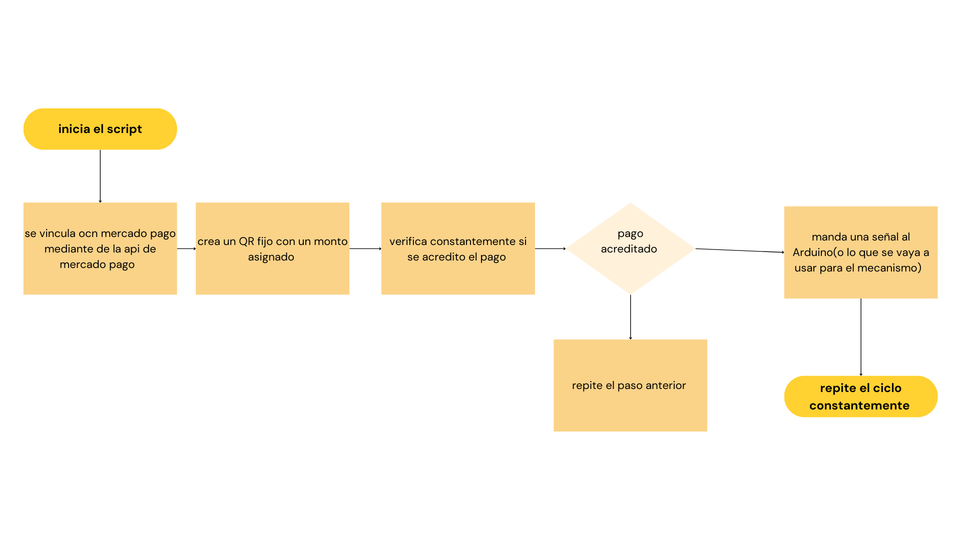

Explicación de las Partes del Sistema

1. Código de Python:

* Genera el QR: El script de Python con la API de Mercado Pago crea un link QR utilizando datos de referencia (monto, descripción, etc.).
* Verifica pagos: Python utiliza un identificador único (external_reference) para buscar pagos asociados al QR y verifica si están "aprobados".
* Señal al Arduino: Cuando detecta un pago aprobado, Python envía un comando al Arduino a través del puerto serial.

2. Interacción Usuario:

* El usuario escanea el QR y realiza un pago vía Mercado Pago. Este evento actúa como "disparador" para el movimiento del servomotor.

3. Código de Arduino:

* Lectura de Señales: Arduino detecta los comandos enviados desde Python:
  + Si recibe '1', mueve el servomotor a un ángulo de 90°.
  + Después de 5 segundos, regresa el servomotor a su posición inicial moviéndolo a 0°.
* Control del: Usando la biblioteca de Arduino Servo, controla el ángulo del motor para realizar el movimiento.

4. Servomotor:

* Realiza movimientos físicos entre 0° y 90°. Este servomotor se utiliza comúnmente en proyectos básicos de robótica.

Componentes del Sistema

1. Software:
   * Python: Hace la comunicación con Mercado Pago y el Arduino.
   * Arduino IDE: Programa el Arduino para reaccionar a las señales de Python.
   * Librerías:
     + pyserial para la comunicación serial.
     + API SDK de Mercado Pago para generar QRs y verificar pagos.
2. Hardware:
   * Arduino Uno: Controlador que recibe las señales de Python y ejecuta acciones con el servomotor.
   * Servo: Componente que realiza el movimiento físico basado en señales del Arduino (fue lo que se uso para las pruebas, pero se puede cambiar)
   * Cable USB: Conecta el Arduino al computador para la comunicación serial.